Oficio N° 19.842

rrp/llu

S.76ª/372ª

VALPARAÍSO, 11 de septiembre de 2024

Tengo a honra comunicar a US. que la Cámara de Diputados, en sesión del día de hoy, acordó remitir a la Comisión de Deportes y Recreación, por una sesión, el proyecto de ley que dispone la obligatoriedad de la adopción del régimen de federación deportiva nacional para aquellas entidades que reciben recursos públicos de manera permanente, correspondiente al boletín N° 13.869-29, para que informe sobre el alcance de las modificaciones introducidas por el Senado, de acuerdo con lo establecido en el artículo 120 del Reglamento de la Corporación.

Adjunto los antecedentes del proyecto de ley.

Lo que pongo en vuestro conocimiento, por orden de la señorita Presidenta de la Cámara de Diputados, y en virtud del referido acuerdo.

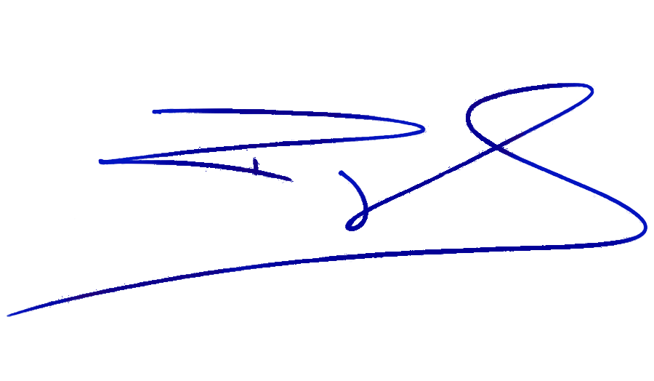

LUIS ROJAS GALLARDO

Secretario General (A) de la Cámara de Diputados